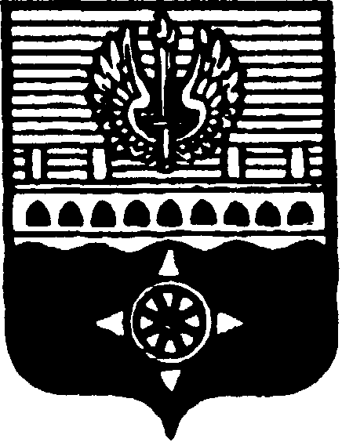

СОВЕТ ДЕПУТАТОВ
МУНИЦИПАЛЬНОГО ОБРАЗОВАНИЯ ГОРОД ВОЛХОВ
ВОЛХОВСКОГО МУНИЦИПАЛЬНОГО РАЙОНА
ЛЕНИНГРАДСКОЙ ОБЛАСТИ

РЕШЕНИЕ

от 16 декабря 2025 года № 54

О признании утратившими силу решений Совета депутатов МО город Волхов от 19 декабря 2024 года № 26 и № 27

В соответствии с Уставом МО город Волхов, в целях приведения нормативно-правовой базы органов местного самоуправления МО город Волхов в соответствие действующему законодательству Российской Федерации, Совет депутатов муниципального образования город Волхов Волховского муниципального района Ленинградской области

решил:

- Признать утратившими силу следующие решения Совета депутатов муниципального образования город Волхов Волховского муниципального района Ленинградской области:
- от 19 декабря 2024 года № 26 «Об установлении размеров должностных окладов муниципальных служащих муниципального образования город Волхов Волховского муниципального района Ленинградской области»;
- от 19 декабря 2024 года № 27 «Об установлении размера ежемесячной надбавки к должностным окладам в соответствии с присвоенным муниципальным служащим муниципального образования город Волхов Волховского муниципального района Ленинградской области классным чином».
2. Настоящее решение вступает в силу с момента его принятия.

Глава муниципального образования
город Волхов
Волховского муниципального района
Ленинградской области Р.А. Сагайдачный

